Министерство образования РФ
Томский Политехнический Университет

Кафедра ЛИСТ

Реферат

«Лазер на красителях»

Выполнил: студент гр. 1В80
Федоренко А. П.

Проверил: преподаватель
Куликов В. Д.

Томск 2001г.

Содержание

Введение………………………………………………………………………… | 3
1. Лазеры на органических красителях……………………………………. | 4
1.1. Активная среда………………………………………………………... | 4
1.2. Накачка………………………………………………………………… | 6
1.3. Непрерывная перестройка частоты излучения…………………... | 8
1.4. Разделение изотопов………………………………………………….. | 10
1.5. Расширение спектрального диапазона лазера……………………. | 10
2. Одноструйный субпикосекундный лазер  на красителе в режиме самонастройки…………………………………. | 12
3. Узкополосный импульсный лазер на красителях с  электродинамическими приводами поворота  дисперсионных элементов………………………………………………... | 14
Заключение……………………………………………………………………... | 17
Список Литературы…………………………………………………………… | 18

Введение

Жидкостные лазеры используются в целом реже, чем газовые либо твердотельные лазеры, однако с точки зрения некоторых приложений они обладают рядом уникальных свойств. Параметры излучения твердотельного лазера в значительной степени зависят от оптических качеств используемого кристалла. Неоднородности кристаллической структуры могут серьезно ограничивать когерентность лазера. Кристаллы постоянно подвержены разрушениям; концентрация активирующих ионов задается в процессе изготовления лазера и является определенной величиной для данного кристалла. С этими конкретными трудностями не приходится иметь дело при работе с газовыми лазерами, но зато эти лазеры имеют заметно меньшую концентрацию активного вещества из-за низкой концентрации атомов в газе. Преимущества жидкостных лазеров заключаются в том, что они имеют значительно более высокую концентрацию активных атомов, которую легко можно изменять; кроме того, активная среда является дешевой и относительно мало подверженной повреждениям. В то же время жидкостные лазеры не столь громоздки, как газовые системы, и проще в эксплуатации.
Из расчетных типов жидкостных лазеров наибольшее значение имеют лазеры на органических красителях. Эффект генерации раствора красителя впервые обнаружили в 1965 г. П. Сорокин с сотр. в лаборатории фирмы IBM в ходе исследования ряда красителей, используемых в пассивных затворах для рубиновых лазеров. Наиболее существенным преимуществом лазера на красителях над всеми рассмотренными здесь лазерами является возможность плавно перестраивать частоту излучения в пределах значительного спектрального диапазона. Типичный газовый или твердотельный лазер можно перестраивать только внутри очень узкого диапазона (практически лишь в пределах ширины кривой усиления). Хотя имеющиеся газовые и твердотельные лазеры излучают большое число дискретных длин волн в диапазоне, простирающемся от ближней ультрафиолетовой до дальней инфракрасной области спектра, все же остаются значительные участки оптического диапазона, в которых отсутствуют линии генерации этих лазеров.
Перестраиваемый источник узкополосного излучения оптического. диапазона при высокой когерентности этого излучения желательно иметь во многих приложениях, таких, как спектроскопия, изучение молекулярной диссоциации и химических реакций, а также разделение изотопов.

1. Лазеры на органических красителях

1.1. Активная среда

Активная среда лазера на красителе состоит из раствора органического красителя. Когда краситель возбуждается внешним источником коротковолнового излучения, он излучает на более длинных волнах или флуоресцирует, поглощая фотон на длине волны возбуждения, а затем излучая фотон на длине волны флуоресценции. Разность энергии фотонов идет на безызлучательные переходы и в конечном счете переходит в тепло.
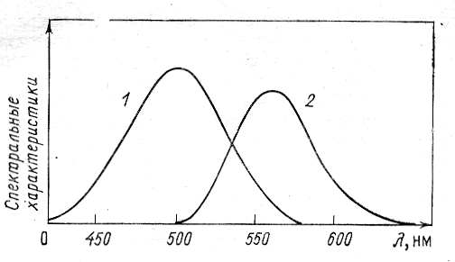
Рис. 1.1. Спектр поглощения (1) и флуоресценции (2) типичного лазерного красителя

На рис. 1.1 приведены спектры поглощения и флуоресценции типичного лазерного красителя. Кривая флуоресценции, захватывающая желтую и большую часть красной области спектра, сдвинута в более длинноволновую область по отношению к кривой поглощения, занимающей голубой и зеленый участки спектра. Эта ситуация аналогична рассмотренной здесь при описании лазера на рубине: излучение лампы накачки лежит преимущественно в зеленой и голубой областях спектра, а кристалл рубина флуоресцирует в красной области. Существенное различие заключается в том, что краситель флуоресцирует в исключительно широком диапазоне частот видимой области спектра в противоположность очень узкой полосе флуоресценции типичного твердотельного лазера.
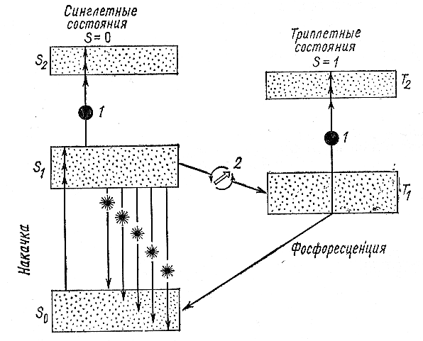
Рис. 1.2. Диаграмма уровней для лазера на красителях.
Синглет-триплетные переходы S₁⇒T₁ (интекомбинационные перходы 2) приводят к сильному поглощению лазерного излучения и срыву генерации за счет перехода T₁⇒T₂, ограничивающих выходную мощность (перходы 1).

Широкий спектр флуоресценции красителя можно объяснить с помощью приведенной на рис. 1.2 схемы энергетических уровней типичной молекулы красителя. Молекула красителя имеет две группы состояний: синглетные (S₀, S₁ и S₂) и триплетные (T₁ и Т₂). (Синглетные состояния возникают, когда полный спин возбужденных электронов в молекуле равен нулю, а триплетные — когда спин равен единице.) Как мы уже отмечали при рассмотрении правил отбора и радиационных времен жизни, синглет-триплетные и триплетсинглетные переходы маловероятны по сравнению с синглет-синглетными и триплет-триплетными переходами. Накачка лазера на красителях происходит при поглощении фотонов, которые переводят молекулы из основного состояния S₀ в первое возбужденное состояние S₁. Затем происходит быстрый безызлучательный переход в наинизшие из уровней состояния S₀. Стимулированное излучение возникает при переходе между уровнем, расположенным вблизи дна состояния S₁, и некоторым промежуточным уровнем состояния. Так как состояния S₀ и S₁ содержат множество отдельных колебательно-вращательных подуровней, показанных на рисунке отдельными линиями, то возникающая линия излучения весьма широка. Триплетные состояния T₁ и T₂ не участвуют непосредственно в генерации излучения, тем не менее наличие их весьма существенно. Имеется некоторая малая вероятность того, что будет иметь место запрещенный переход S₁⇒T₁ (называемый интеркомбинационным переходом). Так как переход Т₁⇒S₀ (фосфоресценция) также является запрещенным, молекулы имеют тенденцию накапливаться в состоянии T₁. Но переход T₁⇒T₂ является разрешенным, и, к сожалению, диапазон частот для этого перехода почти в точности равен диапазону рабочих частот лазера. Как только в результате переходов значительное число молекул накапливается в состоянии T₁ поглощение на переходе T₁⇒T2 быстро уменьшает коэффициент усиления и может сорвать генерацию. По этой причине некоторые лазеры на красителях работают в импульсном режиме при длительности импульса меньшей, чем та, которая требуется для достижения заметных значений населенности состояния T₁. Для некоторых красителей может также иметь место поглощение, связанное с переходами в более высокие синглетные состояния (S₁⇒S₂), поэтому следует выбирать такие красители, у которых частоты этих переходов не лежат в интересующей исследователя спектральной области.
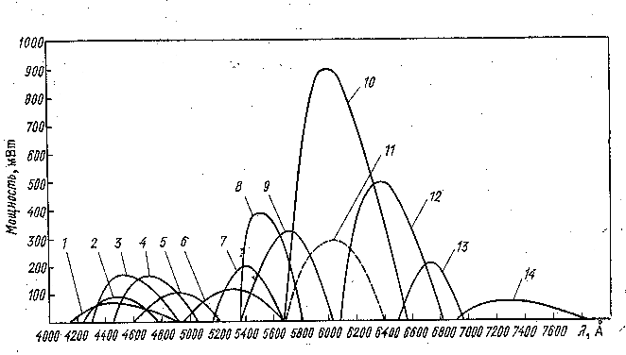
Рис. 1.3. Выходная мощность некоторых распространенных лазерных красителей:
1 —карбостирил 165 (1,5 Вт, УФ); 2—кумарин 120 (1,5 Вт, УФ); 3— кумарин 2 (1,8 Вт. УФ); 4 — 7-диэтиламино-4-метилкумарин (1,35 Вт, УФ); 5 — кумарин 102 (1,5Вт, УФ); 6 — кумарин 7 (1,2 Вт, 4765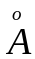); 7—кумарин 6 (2,3 Вт, 488O); 8 — Na-флуоресцеии (4 Вт суммарного излучения); 9— родамин 110 (4 Вт суммарного излучения); 10— родамин 6G (4 Вт суммарного излучения); 11— родамин 6G (2 Вт суммарного излучения); 12— родамин В (4 Вт суммарного излучения); 13—перхлорат крезила фиолетового (5 Вт суммарного излучения; 14—перхлорат нильского голубого (0,75 Вт, 6471). В скобках у наименования красителя указаны типичная мощность накачки излучением Аг+-лазера, необходимая для получения приведенных кривых перестройки и область спектра излучения.
Использование различных красителей в качестве активных сред позволило осуществлять плавную перестройку рабочей частоты в широком диапазоне, охватывающем почти всю видимую область спектра (рис. 3). Из рисунка видно, что применение родамина 6G характерно для многих систем; это связано с его высоким КПД преобразования (≈20%) и широким спектральным диапазоном перестройки. Максимальная выходная мощность лазера на красителях зависит от используемого растворителя и качества юстировки оптического резонатора. Некоторые добавки, такие, как циклооктатетрен, могут слегка сдвигать полосу флуоресценции красителя и увеличивать мощность излучения.

1.2. Накачка

Все лазеры на красителях накачиваются оптическим методом. При накачке важно, чтобы источник накачки излучал на частотах, близких к положению максимума полосы поглощения. По самой природе красителя лазерное излучение является более длинноволновым, чем возбуждающее излучение. Например, накачка родамина 6G, флуоресцирующего вблизи 590 нм (в оранжевой области спектра), осуществляется излучением в области длин волн 490—515 нм. Для накачки красителя, флуоресцирующего в синей области спектра, нужен источник ультрафиолетового излучения.
Тип источника накачки определяет не только спектральный диапазон генерации, но и применяемую геометрию накачки. Первым и самым простым методом накачки красителей является метод, аналогичный оптической накачке твердотельных лазеров. Прокачка красителя осуществляется по трубке, помещенной в эллиптический отражатель. Оптическая накачка проводится с помощью стержневых ламп. Эти лампы обеспечивают импульсные значения мощности накачки несколько киловатт и средние мощности излучения в видимом диапазоне порядка 50 мВт.
В качестве источника для накачки красителей можно также использовать лазер на азоте. Оптическая накачка производится в поперечном по отношению к оси генерации направлении. Веерообразный пучок излучения лазера, используемого для накачки, фокусируется в область, ось которой параллельна одной из стенок содержащей краситель кюветы. Выходные окна кюветы можно сделать плоскими и просверлить, нанеся соответствующее покрытие или повернув на угол Брюстера к оси. Зеркала располагают вне ячейки с красителем для того, чтобы при изменении диапазона перестраиваемых частот было достаточно сменить кювету с красителем и перестроить частотно-селективный элемент, расположенный в лазерном резонаторе. Так как излучение лазера на азоте является коротковолновым и его мощность в импульсе высока, генерацию лазера на красителях можно получить в широком спектральном диапазоне (350—680 нм). При таких коротких длинах волн источника накачки иногда используется процесс накачки, протекающий в две стадии: излучение N₂-лазера (337 нм) сначала поглощается специально добавленным красителем, который эффективно поглощает на этой длине волны, а затем более длинноволновое флуоресцентное излучение, в свою очередь, поглощается красителем, который используется для генерации лазерного излучения. Энергия в импульсе излучения типичного лазера на азоте равна примерно 1 мДж (т. е. мощность равна 100 кВт при длительности импульса 10 нс). Энергия на выходе лазера на красителях при такой накачке составляет от 2 до 200 мкДж (типичное значение 50 мкДж).
Другим широко используемым источником накачки для лазера на красителях является мощное излучение линий (сине-зеленая и ультрафиолетовая области спектра) ионного аргонового лазера. Для многих красителей, у которых генерация происходит на длинах волн, превышающих 560 нм (от желтой до красной области спектра), полосы поглощения красителя совпадают с длинами волн излучения аргонового лазера в видимой области. Такие красители, как родамин 6G, могут поглощать почти полностью излучение накачки в видимой области и преобразовывать более 20% поглощенной энергии в когерентное излучение с длиной волны в районе максимума полосы флуоресценции. Накачку других красителей, таких, как кумарин 6, диапазон перестройки которого лежит от 520 до 560 нм, осуществляют одной из линий ионного аргонового лазера (λ=488 нм). Красители, генерация излучения которыми осуществляется в синей области спектра, следует возбуждать с помощью аргонового лазера, у которого токовый режим работы и^ зеркала подобраны так, чтобы получить высокую мощность ультрафиолетового излучения. При использовании мощной накачки ультрафиолетовым излучением в настоящее время можно получать перестраиваемое по длинам волн излучение в синей области спектра на уровне мощности несколько сот милливатт, т. е. на таком уровне мощности, который до создания лазеров на красителях был доступен только на отдельных длинах волн.
Так как большинство лазеров на красителях обладают исключительно высоким коэффициентом усиления малого сигнала, требуется лишь небольшой объем активной среды. Однако поглощение интенсивного излучения и последующий нагрев малого объема красителя, а также быстрое заселение триплетного состояния приводят к необходимости непрерывной и быстрой замены вещества в рабочем объеме. Если этого не делать, происходит термическое разложение красителя, что увеличивает, в свою очередь, потери излучения в системе. Для предотвращения разложения красителя можно между двумя окнами, через которые осуществляется накачка и выходит когерентное излучение, помещать поток раствора красителя. Однако экспериментально было найдено, что молекулы красителя разлагаются и загрязняют окна («пригорают» к ним). Чтобы избежать этого, в лазерах на красителях используют струю раствора красителя, которая из специально сконструированного сопла выпускается в воздух, где образует ровный ламинарный слой, через который и проходит излучение лазера накачки.
На рис. 1.4 показаны сопло и коллектор, который собирает раствор для возвращения его в систему циркуляции. Чтобы возник ламинарный режим истечения из сопла, в качестве растворителя часто используют этиленгликоль, т.е. вещество с очень высокой вязкостью (этиленгликоль известен также как основной компонент большинства антифризов).
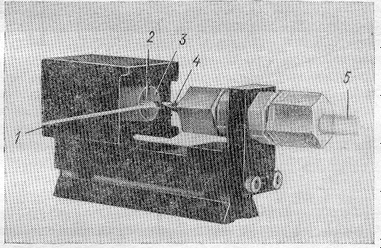
Рис. 1.4. Фотография сопла лазера с ламинарным потоком красителя и коллектора.
1 – лазерное излучение накачки; 2 – область потока красителя; 3 – патрубок для сбора раствора красителя; 4 – сопло; 5 – шланг для подачи раствора красителя.

Полная геометрия системы схематически показана на рис. 1.5. Пучок излучения лазера накачки фокусируется в объем струи красителя, где практически полностью поглощается. Свет накачки, прошедший сквозь струю, поглощается специальной ловушкой. Стимулированное излучение ограничено лишь малым объемом накачки; оптическая ось резонатора составляет небольшой угол с направлением накачки. Резонатор имеет два участка; первый из них состоит из «глухого» зеркала со 100%-ным отражением и дополнительного зеркала. Ось этого участка ориентирована под углом к накачивающему пучку. Второй участок, составленный дополнительным зеркалом и выходным зеркалом (с пропусканием 2—5%), имеет ось, параллельную направлению накачки. Помимо удобств в работе, которые предоставляет параллельность выходного излучения лазера направлению накачки, такой трехзеркальный резонатор имеет большую длину. Это приводит к уменьшению частотного интервала между продольными модами, увеличению числа мод в пределах ширины кривой усиления и повышению выходной мощности излучения по сравнению с более коротким двухзеркальным резонатором.
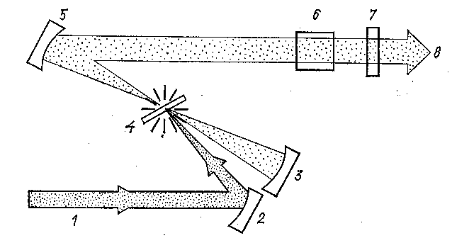
Рис. 1.5. Схематическое изображение лазера на красителях с ламинарным потоком.
Резонатор образован отражателем 3 (с радиусом кривизны r=5 см и коэффициентом отражения R=100%) и плоским выходным зеркалом 7 (R=95-98%). Вспомогательное зеркало 5 (r - 7,5 см, R=100%) служит для уменьшения габаритов резонатора и обеспечивает параллельность лазерного излучения 8 на выходе и излучения накачки 1, направляемого в объем поворотным зеркалом 2. Поток красителя 4 направлен перпендикулярно к плоскости рисунка и расположен под углом Брюстера к излучению накачки. Длины волн перестраиваются селектирующим элементом 6.

1.3. Непрерывная перестройка частоты излучения

Перестройка частоты лазерного излучения осуществляется с помощью частотно-селективных элементов типа призменного устройства. В некоторых случаях для увеличения дисперсии используют систему из нескольких призм, работающих вблизи угла Брюстера. Иногда коэффициент усиления красителя бывает настолько высок, что роль диспергирующего элемента (и одновременно «глухого» зеркала) может выполнять дифракционная решетка. Если нормаль к поверхности решетки составляет угол 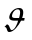 с оптической осью резонатора, то в обратном направлении распространяется излучение в узком спектральном диапазоне вблизи длины волны, удовлетворяющей условию
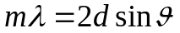, (1.1)
где m — целое число (работа обычно ведется в первом порядке, т. е. т=1); d — период решетки. Излучение с другими длинами волн не возвращается в резонатор и испытывает большие потери. Рабочую длину волны можно изменить простым поворотом решетки.
Имеется ряд других частотно-селективных элементов, которые можно помещать в резонатор лазера на красителях. Одним из таких элементов является используемый в промышленных приборах так называемый клиновой фильтр. Этот фильтр состоит из слоя диэлектрического материала в форме клина, на который с двух сторон нанесены слои, образующие зеркала с высоким коэффициентом отражения. Таким образом, фильтр представляет собой эталон Фабри-Перо с переменным по высоте расстоянием между зеркалами. Передвижение клина в направлении, перпендикулярном к оптической оси резонатора, вызывает изменение длины волны, соответствующей максимуму пропускания фильтра. Уменьшенные потери на этой длине волны позволяют осуществить генерацию излучения. Однако ширина линии лазерного излучения при таком методе селекции может оказаться слишком большой для ряда приложений. Поэтому для дальнейшего сужения линий генерации в резонатор помещают один (или более) плоскопараллельный эталон Фабри-Перо, подобный применяемому для получения одномодового режима некоторых лазеров.
Другим устройством, которое можно использовать для плавной перестройки частоты лазеров на красителях, является двоякопреломляющий фильтр, состоящий из нескольких кристаллических кварцевых пластин различной толщины. Пластины эти помещают в лазерный резонатор под углом Брюстера к оси, так что вертикально-поляризованный свет не испытывает потерь на отражение на поверхностях пластин. Как отмечалось ранее, такие условия способствуют усилению в резонаторе света с высокой степенью поляризации. Чтобы понять принцип перестройки с помощью таких пластин, рассмотрим воздействие одной из них на свет в резонаторе. Главные направления кристалла ориентированы так, что пластина является пластинкой в целую волну для вертикально-поляризованного света, если его длина волны в вакууме λ₀ удовлетворяет условию и (n₀ -- n_{е}) = тλ (где т — целое число, а d — расстояние, проходимое светом в пластине). Для других длин волн вертикально-поляризованный свет после прохождения через пластину станет эллиптически-поляризованным. После отражения от зеркала резонатора этот эллиптически-поляризованный свет испытывает потери при следующем прохождении поверхности кварцевой пластины. Эти потери предотвращают возникновение генерации на длинах волн, заметно отличающихся от тех, для которых кварцевый элемент есть пластинка в целую волну.
Хотя одна тонкая пластина может выделить полосу из области генерации спектральной шириной приблизительно 0,3 нм, это значение велико для большинства приложений. Однако если вторая пластина с удвоенной (по сравнению с первой) толщиной также помещена в резонатор, то ширина линии уменьшается до 0,1 нм. В некоторых приложениях используют третью пластину (вдвое более толстую, чем вторая), чтобы сделать ширину линии меньше 0,03 нм.
Перестройка длины волны выполняется вращением пластин, закрепленных на общем основании, вокруг нормали к поверхности пластин, как это показано на рис. 1.6. Так как пластины наклонены к оптической оси резонатора, вращение приводит к эффективному изменению разности показателей преломления и, следовательно, к изменению выделенной длины волны.
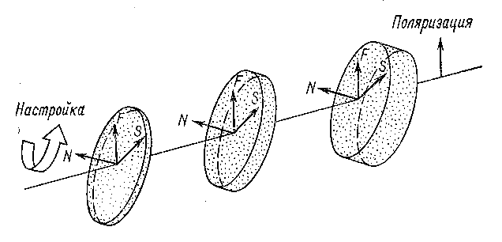
Рис. 1.6. Схематическое изображение двулучепреломляющего фильтра:
N – направление нормали к плоскости пластин; F, S – быстрое и медленное главные направления вращения кристалла соответственно.

Требования техники безопасности при работе с лазером на красителях в основном те же, что и при работе с любым мощным лазером, излучающим в видимой области спектра. Если лазер на красителях покрыт пылью, то могут существовать пучки, распространяющиеся по довольно неожиданным направлениям. Во время юстировки или осмотра лазера следует принять во внимание все возможные направления излучения и позаботиться о том, чтобы заэкранировать их. При работе с лазером на красителях необходимы защитные очки, которые поглощали бы как излучение всех линий азотного лазера накачки, так и излучение лазера на красителе во всем диапазоне перестройки его длины волны. В некоторых случаях таким требованиям могли бы удовлетворить лишь полностью непрозрачные очки.

1.4. Разделение изотопов

Одной из наиболее интересных и важных областей применения лазеров на красителях может оказаться разделение изотопов, особенно изотопов урана. Основными изотопами природного урана являются ²³⁵U и ²³⁸U, причем ²³⁵U содержится менее 1%. Для использования в качестве топлива в атомных реакторах требуется смесь с содержанием по крайней мере 3% ²³⁵U. В настоящее время используется газодиффузионный метод разделения изотопов урана — очень дорогой и медленный процесс. Предложенный метод разделения изотопов урана при помощи лазеров на красителях основан на том, что эти лазеры можно очень точно настроить на определенную длину волны. Причем точность их такова, что излучение может селективно возбуждать атомы ²³⁵U, не возбуждая при этом атомов ²³⁸U. Затем возбужденные атомы ²³⁵U ионизуют, что можно сделать с помощью другого (коротковолнового) источника света. Ионы ²³⁵U можно отделить затем от нейтральных атомов ²³⁸U в электростатическом поле. Хотя технология разделения изотопов урана в промышленных масштабах еще не разработана, эксперименты, проведенные для демонстрации принципиальной возможности разделения, оказались успешными. Для разделения больших количеств изотопов была предложена лазерная система, рассчитанная на работу со средней мощностью 10 Вт при длине волны 500 нм. Частота следования импульсов должна быть порядка 400 Гц при длительности импульса около 1 мкс. Вместо лазеров, работающих в видимой области спектра, некоторые схемы разделения изотопов требуют использования перестраиваемых «инфракрасных» лазеров для осуществления взаимодействия излучения с молекулярными колебаниями в гексафториде урана UF₆. Проводятся исследования по созданию широкополосных перестраиваемых источников когерентного излучения в области длин волн от 2 до 20 мкм.

1.5. Расширение спектрального диапазона лазера

Одной из главных задач специалистов, разрабатывающих лазерные устройства, является создание источников когерентного излучения, длину волны которых можно перестраивать во всем спектральном диапазоне от дальней инфракрасной области до ультрафиолета (и еще более коротковолнового излучения). Создание лазера на красителях оказалось исключительно важным событием с этой точки зрения, так как их излучение можно перестраивать в диапазоне длин волн, выходящем за пределы видимой области спектра. Однако имеются существенные «разрывы» в спектре лазерного излучения, т. е. области, в которых известные лазерные переходы редки, а перестройка их частоты возможна лишь в узких спектральных диапазонах. Широкие полосы флуоресценции, на существовании которых основана работа перестраиваемого лазера на красителях, не обнаружены в дальней инфракрасной области спектра, а используемые в лазерах красители быстро разрушаются интенсивным излучением накачки при возбуждении красителя, когда надо получить генерацию в ультрафиолетовой области спектра.
Нелинейная оптика. В поисках способов заполнить эти пробелы многие специалисты по лазерам использовали нелинейные эффекты в некоторых оптических материалах. В 1961 г. исследователи из Мичиганского университета сфокусировали свет рубинового лазера (длина волны 694,3 нм) в кристалл кварца и зарегистрировали в прошедшем кристалл излучении не только сам свет рубинового лазера, но и излучение с удвоенной частотой, т. е. на длине волны 347,2 нм. Хотя это излучение было много слабее, чем на длине волны 694,3 нм, тем не менее это коротковолновое излучение имело характерную для лазерного света монохроматичность и пространственную когерентность. Процесс генерации такого коротковолнового излучения известен как удвоение частоты, или генерация второй гармоники. (ГВГ), и представляет собой один пример из множества нелинейных оптических эффектов, которые использовались для расширения перестраиваемого, спектрального диапазона лазерного излучения.
ГВГ часто применяют для преобразования инфракрасного излучения (λ=1,06 мкм и другие линии) неодимового лазера в излучение, попадающее в желто-зеленую область спектра (например, λ=530 нм), в которой можно получить лишь небольшое число интенсивных лазерных линий. Генерацию гармоник можно также использовать для того, чтобы получить излучение с частотой в три раза большей, чем у исходного лазерного излучения. Нелинейные характеристики рубидия и других щелочных металлов применяют, например, для утроения частоты неодимового лазера до значения, соответствующего длине волны 353 нм, т. е. попадающего в ультрафиолетовую область спектра. Теоретически возможны процессы генерации гармоник, более высоких, чем третья, но эффективность такого преобразования крайне низка, поэтому с практической точки зрения они не представляют интереса. Возможность генерации когерентного излучения на новых частотах не ограничивается процессом генерации гармоник. Одним из таких процессов является процесс параметрического усиления, который заключается в следующем. Пусть на нелинейную среду воздействуют три волны: мощная световая волна с частотой ν₁ (волна накачки) и две слабые световые волны с более низкими частотами ν₂ и ν₃. При выполнении условия ν₁ = ν₂+ν₃ и условия волнового синхронизма имеет место перекачка энергии мощной волны с частотой ν₁ в энергию волн с частотами ν₂ и ν₃. Если нелинейный кристалл поместить в оптический резонатор, то получим прибор, очень напоминающий лазер и носящий название параметрического генератора. Такой процесс был бы полезен даже в том случае, если бы возможности его использования были ограничены получением разностей частот двух существующих. лазерных источников. Фактически же параметрический генератор является устройством, способным генерировать когерентное оптическое излучение, частоту которого можно перестраивать почти во всем видимом диапазоне. Причина эта заключается в том, что нет необходимости использовать дополнительные источники когерентного излучения на частотах ν₂ и ν₃. Колебания эти могут сами возникать в кристалле из шумовых фотонов (тепловых шумов), которые всегда в нем присутствуют. Эти шумовые фотоны имеют широкий спектр частот, расположенный преимущественно в инфракрасной области спектра. При определенной температуре кристалла и ориентации его по отношению к направлению волны накачки и к оси резонатора упомянутое выше условие волнового синхронизма выполняется для определенной пары частот ν₂ и ν₃. Для перестройки частоты излучения надо изменить температуру кристалла или его ориентацию. Рабочей частотой может быть любая из двух частот ν₂ и ν₃ в зависимости от того, какой диапазон частот излучения прибора нужен. Быструю перестройку частоты в ограниченном спектральном диапазоне можно получить с помощью электрооптического изменения показателей преломления кристалла. Как и в случае лазера, имеется пороговый уровень мощности накачки, который для получения стационарных колебаний следует превысить. В большинстве параметрических генераторов в качестве источника накачки используют лазеры видимого диапазона, такие, как аргоновый лазер, или вторую гармонику неодимового лазера. На выходе прибора получают перестраиваемое излучение инфракрасного диапазона.

2. Одноструйный субпикосекундный лазер

на красителе в режиме самонастройки

Спектроскопические исследования быстрых процессов в сложных органических и биологических молекулах, а также сверхбыстрых процессов в полупроводниках базируются на лазерных источниках, способных генерировать субпикосекундные световые импульсы. Наиболее короткие импульсы получены в кольцевых непрерывных лазерах на красителе (НЛК) со сталкивающимися импульсами в струе насыщающегося поглотителя (НП) при чисто непрерывной накачке с компенсацией чирпа. Однако НЛК такого типа имеют очень низкий КПД, многоэлементную схему резонатора, две струи с независимыми системами прокачки; они исключительно сложны в настройке и эксплуатации. Одноструйные НЛК с линейным резонатором, на наш взгляд, более перспективны для широкого практического применения, поскольку они значительно проще в изготовлении и эксплуатации, обладают хорошими энергетическими (по КПД) и спектральными (по области перестройки) характеристиками и, что самое главное, в режиме комбинированной синхронизации мод позволяют получать световые импульсы длительностью менее 1 пс. В нашей работе исследуются возможности генерации УКИ света предельно малой длительности в таких простейших НЛК.
Обычно длительность УКИ, генерируемых НЛК, ограничивается спектральной полосой лазера, задаваемой внутрирезонаторными селектирующими элементами. Для расширения спектральной полосы лазера (контура усиления) с целью генерации более коротких световых импульсов селектирующий элемент выводится из резонатора. Стабильный режим генерации УКИ достигается путем подбора и оптимизации спектральных характеристик генерирующих красителей и насыщающихся поглотителей.
Таким способом получены УКИ длительностью ~150 фс при использовании комбинированной смеси красителей родамин 6Ж (Р6Ж), родамин 4С-перхлорат (Р4С-П) и ДОДКИ. В настоящей работе оптимизация спектральных характеристик красителей исследована с учетом применения «мягкого» и «жесткого» НП (параметры насыщения которых отличаются почти на порядок), а также их смесей. Корректировка контура чистого усиления осуществлялась выходными зеркалами НЛК с заранее подобранными спектральными кривыми пропускания.
НЛК имел традиционный V-образный трехзеркальный резонатор с компенсацией астигматизма (скорость струи 10 м/с, толщина 0,1 мм, радиусы кривизны зеркал: коллимирующего 8 см, конечного и зеркала накачки 5 см, выходное зеркало — плоское, длина резонатора 1,5 м). Согласование длины резонатора с частотой следования импульсов накачки грубо производилось перемещателем типа «поршень в цилиндре», точно-мембранным пьезокорректором КП-1.
Лазером накачки служил аргоновый лазер с синхронизованными модами мощностью 0,5 Вт на всех сине-зеленых линиях. Акустооптический модулятор, синхронизирующий моды лазера накачки, питался от синтезатора частот со стабильностью частоты не хуже 10⁻⁸. Длительность импульсов накачки, оцененная по сигналу с фотодиода ЛФД-2, не превышала 300 пс. Длительность импульсов НЛК оценивалась по ширине автокорреляционной функции (АКФ), получаемой традиционным способом с неколлинеарным удвоением в кристалле КОР (бесфоновая АКФ). Запись спектральных огибающих производилась с помощью монохроматора МДР-2.
Генерирующим красителем для «мягкого» НП ДОДКИ был выбран Р6Ж. Оптимальная концентрация составляла 4•10⁻³ моль/л. В режиме самонастройки (т. е. без селектора) при концентрации НП 2*10⁻⁵ моль/л происходила одновременная генерация на двух длинах волн: λ₁=614 нм и λ₂=570 нм. При этом на λ₁ генерировались импульсы длительностью Δt≈0,5 пс, а на λ₂ синхронизация отсутствовала. При увеличении концентрации НП генерация на λ₁ подавлялась. Стабильный режим генерации УКИ на λ₁ достигался применением специального выходного зеркала с резким увеличением пропускания для длин волн менее 600 нм и пропусканием около 3 % на 614 нм. С таким выходным зеркалом лазер генерировал на λ₁=614 нм, т. е. в области, где ДОДКИ хорошо насыщается. Дальнейшее увеличение концентрации НП укорачивало импульс, но уменьшало среднюю мощность НЛК. Импульсы длительностью 120 фс были получены при концентрации ДОДКИ 6*10⁻⁵ моль/л. При этом выходная мощность НЛК составила 10 мВт. Зона допустимого рассогласования длины резонатора НЛК и частоты следования импульсов накачки составляла 20 мкм. На рисунке, а приведены АКФ такого режима генерации и спектральная огибающая импульсов (ширина огибающей на полувысоте Δλ=3,6 нм). Соотношение ΔtΔν=0,35 свидетельствует о спектральной ограниченности импульсов. Однако отношение полуширины АКФ на 1/4 и 1/2 высоты, равное 2,5, говорит о существенном отклонении формы импульса от гауссовой или лорентцевой.
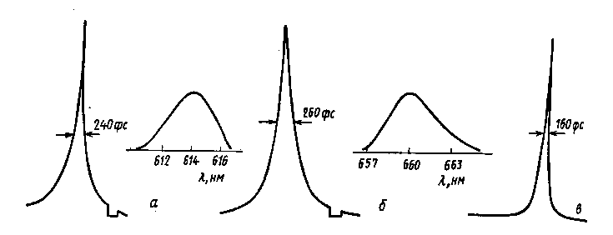
Рис. 2.1. Автокорреляционная функция и спектральная огибающая импульсов для смесей Р6Ж/ДОДКИ (а), Р4С-П/МЗ (б) и Р6Ж, Р4С-П/КФ, 5103-у (в)

Режим самонастройки с «жестким» НП исследовался с парой Р4С-П — малахитовый зеленый (МЗ). В отличие от ДОДКИ МЗ легко доступен и исключительно стоек, как и другие трифенилметановые красители. Существует также возможность использования МЗ в качестве НП для Р6Ж. Кривая усиления Р4С-П смещена относительно Р6Ж в красную область и лучше согласуется с кривой поглощения МЗ. В наших экспериментах с этой парой толщина струи составляла 0,2 мм, мощность накачки 4 Вт.
В режиме самонастройки по мере увеличения концентрации МЗ происходило «скатывание» длины волны генерации в красную область спектра, т. е. в сторону от максимума поглощения МЗ. Замена широкополосного выходного зеркала на специальное, имеющее резко увеличенное пропускание для длин волн более 660 нм и пропускание ~10 % на 660 нм, устраняло «скатывание» спектра в красную область и позволило увеличить концентрацию МЗ до 1,3*10⁻⁴ моль/л. При этом лазер генерировал импульсы длительностью 130 фс со средней мощностью 20 мВт на λ=660 нм. Критичность согласования длины резонатора НЛК и частоты следования импульсов накачки составляла ±3 мкм. АКФ и спектральная огибающая этого режима приведены на рис. 2.1.б. Соотношение ΔνΔt=0,4, как в случае с ДОДКИ, свидетельствует о спектральной ограниченности импульсов. Отношение ширины АКФ на 1/4 и 1/2 высоты, равное 1,8, говорит о близости формы импульсов к классическим кривым типа гауссовой и лорентцевской.
Следует обратить внимание на то, что в обоих случаях спектр генерации несимметричен и затянут в сторону, где пропускание выходного зеркала увеличивалось (для ДОДКИ в коротковолновую, для МЗ в длинноволновую). Длительности импульсов, полученные как в первом, так и во втором случаях, приблизительно одинаковы.
Наиболее короткие импульсы (~80 фс) были достигнуты нами при использовании смеси «жесткого» трифенилметанового НП (кристаллический фиолетовый (КФ) и «мягкого» полиметинового (5103-у, рис. 2.1.в). Выходное зеркало с пропусканием 5 % в данном случае не ограничивало спектр генерации, он задавался суммарным контуром усиления и поглощения смеси из двух генерирующих красителей: Р6Ж (2*10⁻³ моль/л) и Р4С-П (0,2*10⁻³ моль/л), и двух поглощающих красителей: КФ (3*10⁻⁴ моль/л) и 5103-у (4•10^{—4} моль/л). При этом средняя мощность накачки составляла 1,3 Вт, а длительность импульсов накачки была вдвое больше, чем в двух предыдущих случаях. Выходная мощность НЛК составляла 25 мВт на длине волны самонастройки 600 нм. Стабильность была недостаточно высокой, что обусловливалось, по-видимому, недостаточной глубиной, модуляции (малым отношением поперечных сечений поглотителя и усилителя ).
Ширина АКФ по полувысоте «плавала» от 140 до 180 фс. Соотношение ΔνΔt =2 указывает на возможное наличие чирпа. Более высокое S достигается в двухструйной схеме НЛК. Именно в такой схеме возможно получить стабильный режим генерации УКИ длительностью 69 фс. Получаются импульсы длительностью 70 фс в одноструйном лазере с пленочным селектором с накачкой импульсами 2-й гармоники YAG:Nd-лазера. Однако импульсы накачки в нашем случае почти на порядок длиннее и накачка многолинейна. Следует отметить, что приведенное исследование демонстрирует возможность перестройки длины волны генерации лазера в режиме самонастройки путем изменения концентрации насыщающихся поглотителей.

3. Узкополосный импульсный лазер на красителях с
электродинамическими приводами поворота дисперсионных элементов

Исследование изотопических сдвигов оптических линий атомов с короткоживущими ядрами на лазерно-ядерном комплексе, созданном сотрудниками Ленинградского института ядерной физики и Института спектроскопии АН СССР, потребовало разработки узкополосного (δν~1 пм) импульсного лазера на красителях, который обеспечивал бы с высокой степенью воспроизводимости сравнительно быструю и плавную перестройку длину волны излучения и легко сопрягался с ЭВМ. Методы получения узкополосного плавно перестраиваемого излучения достаточно хорошо разработаны — обычно это механическая перестройка (поворот) дифракционной решетки лазера, производимая синхронно и одновременно с перестройкой вставляемых внутрь резонатора эталона Фабри — Перо или фильтра Лио, либо перестройка оптической длины такого резонатора за счет изменения давления газа. Последний способ обеспечивает синхронность перестройки всех дисперсионных элементов резонатора лазера в сравнительно большом диапазоне длин волн (несколько нанометров) и высокую (0,2 %) линейность сканирования, но неприемлем из-за низкой скорости сканирования.
При перестройке внутрирезонаторного эталона Фабри-Перо изменением его зазора связь приводов решетки эталона вследствие линейности характеристик преобразования обоих дисперсионных элементов достигается установкой одного коэффициента пропорциональности, обеспечивающего одинаковые приращения по длине волны в зависимости от управляющего сигнала. Однако создание привода с линейной и стабильной характеристикой преобразования для такого эталона является весьма сложной задачей. В большинстве случаев для этой цели используются пьезокерамические материалы, которым присущи такие свойства, как гистерезис и достаточно большая температурная нестабильность. Эти недостатки можно компенсировать только с помощью сложных технических решений, где эффект достигается введением отрицательной обратной связи по перемещению, а измерение перемещения осуществляется датчиком емкостного типа.
Перечисленные трудности привели нас к выбору другого способа перестройки эталона (с помощью его поворота), который мог быть реализован с использованием хорошо зарекомендовавшего себя электродинамического привода (ЭДП), управляющего поворотом дифракционной решетки лазера. Единственный недостаток такого способа — нелинейность зависимости перестройки длины волны от угла поворота — был устранен введением небольшого дополнительного функционального блока, осуществляющего нелинейную связь до управляющим напряжениям приводов решетки и эталона (рис. 3.1).
Зависимости длины волны λ от углов поворота ϕ и θ дифракционной решетки 1 и эталона Фабри — Перо 2 соответственно даются известными формулами: 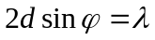 и 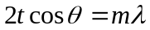, где d — постоянная решетки, t — зазор эталона и 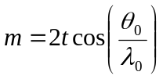. Исключив длину волны из этих зависимостей, находим связь углов и : 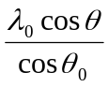, или 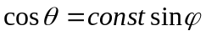. Эта нелинейная зависимость может быть аппроксимирована полиномом второй степени
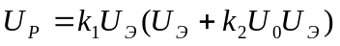 (3.1)

где Up и Uэ — напряжения управления ЭДП решетки (ЭДПР) и эталона (ЭДПЭ) соответственно; 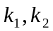 — коэффициенты, устанавливаемые при настройке ЭДП. Для согласования размеров пучка на дифракционной решетке и эталоне служил призменный телескоп. 6.
Для обеспечения плавной линейной перестройки длины волны лазера на вход регулирующего устройства (РУ) 3 ЭДПР подается вырабатываемое программным генератором (ПГ) 4 линейное пилообразное напряжение, при этом в функциональном блоке (ФБ) 5, через который то же напряжение поступает на РУ 6 ЭДПЭ, формируется обратная по отношению к (3.1) зависимость
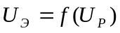

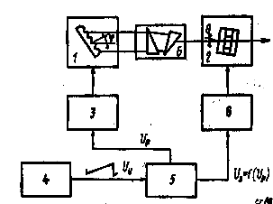
Рис. 3.1. Схема управления синхронным поворотом
дифракционной решетки и внутрирезонаторного эталона

За базовую модель был взят широко используемый в установках по лазерной ступенчатой резонансной фотоионизации атомов серийный импульсный лазер на красителях ЛЖИ-504 с накачкой импульсно-периодическим лазером на парах меди «Криостат-1», в котором перестраиваемый вручную синусный механизм поворота дифракционной решетки был заменен ЭДП. Аналогичный привод управлял поворотом внутрирезонаторного плоского эталона Фабри-Перо, для чего сердечники дифференциального индуктивного датчика положения и линейного микродвигателя магнитоэлектрического типа жестко крепились к приводному рычагу кольца, в котором закреплялся серийный кварцевый интерферометр ИФП-2 с воздушным зазором 2 мм или внутренний эталон из комплекта ЛЖИ-504. Лазер обеспечивал ширину линии излучения 0,04 см⁻¹.
Сигналы с датчиков положения обрабатывались автоматическими регулирующими устройствами РУ ЭДПР и РУ ЭДПЭ, управляющий сигнал с которых поступал на обмотки микродвигателей для поворота элементов. Регулирующие устройства были идентичны и выполнены в стандарте КАМАК размером ЗМ.
Программный генератор и ФБ конструктивно выполнены в едином модуле КАМАК также размером ЗМ. Формируемое на выходе ПГ напряжение U_{y} пилообразной формы имеет максимальную амплитуду 5 В и может уменьшаться с шагом 0,5 В. Длительность нарастания напряжения может изменяться от 18 с до 30 мин с шагом 1/99 максимального значения. Выбранные диапазоны амплитуды (0—9) и длительности (0—99) управляющего напряжения указываются на цифровом табло (на лицевой панели модуля).
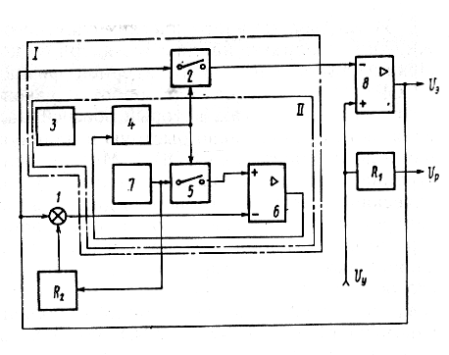
Рис. 3.2.Структурная схема ФБ

Функциональный блок (рис. 3.2) состоит из сумматора аналоговых сигналов 1, аналогового умножителя I и инвертора. Аналоговый умножитель двухквадрантного типа выполнен по схеме с широтно-импульсным преобразователем. Он включает в себя: ключи 2 и 5, генератор треугольного напряжения 3, компаратор 4, усилитель 6 и источник опорного напряжения 7. Цепь 6—5—7 обеспечивает стабилизацию широтно-импульсного модулятора II, выполненного на элементах 4 и 3. Усилитель 8 осуществляет инверсию схемы, включенной в его обратную связь, реализуя тем самым решение уравнения (3.1);
R₁ и R₂ — переменные резисторы, с помощью которых устанавливаются соответствующие коэффициенты k₁ и k₂ обеспечивающие в зависимости от начального положения эталона оптимальную функциональную связь между U_{p} и U_{э}, по минимуму отклонения максимума пропускания эталона от частоты, заданной положением дифракционной решетки.
Характеристики лазера изучались с помощью стабилизированного по температуре внешнего конфокального эталона Фабри — Перо с областью свободной дисперсии 0,125 см⁻¹ и резкостью 30. Электронные устройства ЭДП осуществляли плавную синхронную перестройку элементов, обеспечивая скорость сканирования длины волны от 0,1 до 0,001 см⁻¹/с. В диапазоне автоматического непрерывного сканирования длины волны до 2 см⁻¹ нелинейность характеристики составляет 0,5—2 % и зависит от начального положения внутрирезо-наторного эталона. Максимальный диапазон синхронного сканирования решетки и эталона (без срыва синхронизации) 3 см⁻¹. Воспроизводимость длины волны такого лазера составляет 5•10⁻³ см⁻¹ на интервале работы 4 ч и полностью определяется характеристиками внутрирезонаторного эталона.
Описанный узкополосный лазер на красителях на базе ЭДП поворота дисперсионных элементов с управлением от ЭВМ был с успехом использован в ядерно-оптических экспериментах на установке ИСАН и ЛИЯФ.

Заключение

В настоящее время наряду с исследованиями по нелинейной оптике продолжаются работы и над созданием лазеров совершенно новых типов. Одно из важных направлений исследования — получение когерентной генерации длинноволнового рентгеновского излучения (λ=10⁻⁹÷10⁻¹⁰ м).
Существуют два основных препятствия на пути создания рентгеновских лазеров: практически отсутствуют отражатели, пригодные для резонаторов в области длинноволнового рентгеновского излучения, и, кроме того, растут трудности, связанные с осуществлением накачки, и с уменьшением длины волны. Так как любое твердое тело поглощает рентгеновское излучение, невозможно для создания обратной связи применить обычные лазерные резонаторы. Мало надежды на то, что удастся создать резонатор с замкнутой траекторией луча, отклоняя излучение с помощью нескольких скользящих отражений от кристаллов. Таким образом, источники когерентного рентгеновского излучения, вероятно, будут усилителями, а не генераторами.
Другая серьезная проблема заключается в трудности накачки таких лазеров. Она возникает вследствие крайне короткого времени жизни рентгеновских переходов (τ≈10⁻¹⁵ с). Поддержание инверсной населенности требует мощностей накачки порядка ватта на атом. Становятся доступными системы накачки, использующие пикосекундные импульсы на выходе системы. Такая система состоит из задающего генератора и каскадов усиления и может давать импульсную выходную мощность излучения порядка 10¹² Вт. Кроме того, следует отметить накачиваемые электронным пучком системы на эксимерах. Если удастся создать рентгеновский лазер, его можно будет использовать для радиографии с малыми длительностями экспозиции просвечивания плотных газов при высоких температурах и получения голограмм микрообъектов.
Выдвинуты предложения и проведены предварительные исследования возможности создания гразеров (гамма-лазеров) с рабочей длиной волны примерно 0,1 нм. Такие приборы, работая без зеркал, могли бы использовать возбужденные состояния ядер для получения стимулированного излучения.
Какую наиболее короткую длину волны лазера можно получить? Единственное принципиальное ограничение связано с образованием электрон-позитронных пар. Лазер, работающий на пороговой (с точки зрения образования пар) частоте, имел бы длину волны 1,2 *10⁻¹² м. Сравнивая частоту такого лазера с частотой мазера на аммиаке (24 ГГц), видим, что устройства, использующие усиление с помощью вынужденного излучения, могли бы работать в диапазоне, охватывающем десять порядков по частоте.
Список литературы:

- Д. О’Шиа, Р. Колден, У. Родс, «Лазерная техника», Москва Атомиздат, 1980 г.
- «Квантовая электроника», №5, 1989г.
- «Квантовая электроника», №6, 1989г.

